A R A N Y A L M A
szinapszis


Műfaja: dokumentumfilm
A dokumentumfilm célja, hogy a bemutatott összefüggések, felfedezések révén, az Aranyalma szakrális jelentőségének megismerését nagyban segítse. A magyar történelemben az Istenanya, mint Szűz Mária, a nemzet örökös, égi és földi királynője, gyógyította, védte és tanította a nemzetet. Gyógyforrásokban mutatta meg magát, így ápolva a nemzet tagjait is. A források szakrális rendszere mutatta meg az Aranyalma létét, helyét és szerepét.
A film ezt mutatja be, és ezzel, az Aranyalma jelentősége megjelenik a nemzettudatban, és a nemzet spirituális tudatosságában is.
Mindez a magyar nemzet üdvtörténelmének egy új megértéséhez vezethet.

A film témája:

A teremtett világban a szellemi dimenzióból testesül meg minden fizikai valóság.
Szakértő: Balla Ede Zsolt
A Kárpát-medence szakrális rendszerben él és működik. A szakrális erőpontok egyedi, geometriai hálózatot alkotnak. E rendszer egyik tagja, a hivatalos Mária-források hálózata, és az általuk kirajzolt szív formájú alakzat Magyarország területén.
Szakértő: Somlai Nikolett Rózsa
Amikor a tájban kirajzolódó szív alakzatot összehasonlítjuk az emberi szív anatómiájával, meglepő azonosságokat fedezhetünk fel. A szív-csücsök, a két kamra és a szívbillentyűk helyzete, megfelelnek a szakrális geometria erőpontjainak a térképen, a tájban is.
A szívben a szinusz csomó jelentősége. A kamrák és billentyűk meghatározható helyei a térképen, és a helyszíneken. Ezek az ismert szakrális pontok, erőterek.

A szív anatómiájában létezik a szív szinusz csomó pontja, ami a szakrális tájban is, és a szakrális térben is kifejeződik. A földrajzi helytől független szakrális térben, a szív szinusz csomója valójában az Aranyalma.
A török hódoltság után, a felperzselt, kihalt országrészben több forrás vizétől gyógyulások történtek, amelyeket hitelesen feljegyeztek. Ezek alkotják ma az egyház által hivatalosan megjelölt Mária-forrásokat.
Az Aranyalma misztériuma.
Szakértő: Szántai Lajos
Szulejmán szultán, még az oszmán-török megszállás és háború indulása előtt, kijelentette, hogy ha csak százötven évig lehet a Kizil Elma (Aranyalma) a tulajdonunkban, már megéri a háborút elindítani, megéri a rengeteg hadművelet.
Tehát Szulejmán tudott az Aranyalma szakrális jelentőségéről, de elsősorban a világ feletti uralom megszerzése érdekében akarta birtokolni. Amíg az Aranyalma Budán volt, addig a törökök elsődleges hadászati célja Buda elfoglalása volt.
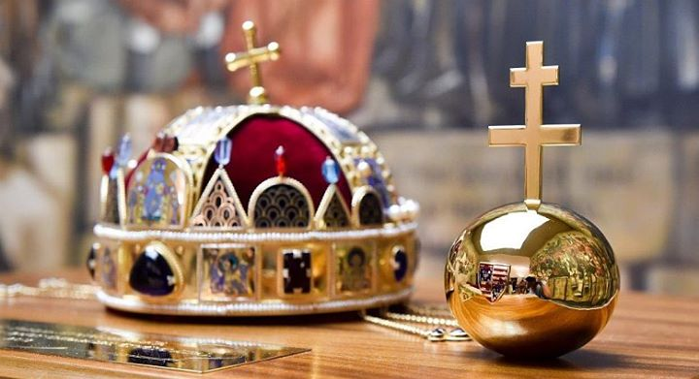
Az Aranyalma különálló entitás, része a Magyar Szent Korona misztériumának.
Az Aranyalma jelenléte és ábrázolása a történelmünkben. A Képes Krónika.
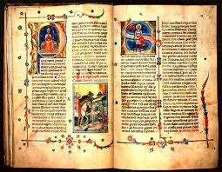
Az Aranyalma és az Országalma két különböző szakrális eleme a szakrális örökségünknek. A Képes Krónika hitelességének igazolása.
Az Aranyalma ábrázolása a Koronázási paláston.
Az Aranyalma üzenete a Szent Korona zománcképén, Jézus Krisztus kezében.
